Unterrichtsvorhaben „Das Unmögliche möglich machen – virtuelle Intervention im öffentlichen Raum“
Umfang: circa 18 Schulstunden

Inhalt:

- Verknüpfung der Module zum Unterrichtsvorhaben
- Hauptanliegen
- Kurzbeschreibung
- Kompetenzerwartungen
- Beispielhafter Verlauf
- Hinweise zur Leistungsbewertung
- Hinweise zur Realisierung / Materialien

Hinweis: Auf den folgenden Seiten finden sich zwei Zeichen, die verdeutlichen, ob es sich dabei um
Materialien für Schülerinnen und Schüler oder um
Information für die Lehrkraft handelt.

- Verknüpfung der Module zum Unterrichtsvorhaben

mögliches UV
Erweiterungs-/Vertiefungsmöglichkeiten

Erweiterungs-/Vertiefungsmöglichkeiten

Erweiterungs-/Vertiefungsmöglichkeiten

Modul
„Formen des Cultural Hackings in der Kunstgeschichte“
Lernphase I – Erarbeitung
Lernphase II – Produktion
Abschlussphase –
Präsentation
Vorbereitungsphase – Einführung
…

Modul
„Deepfake – Bewegte Selbstporträts“

Sequenz 1
Hinführung/Problemaufriss – Lernaufgabe
Modul
„Experimente I“

Sequenz 2a
Erarbeitung I – Lernaufgabe
Modul
„Was ist Cultural Hacking (Gruppenpuzzle)?“
…

…

Modul
„Kunst, Kitsch oder Kommerz (am Bsp. Weissert/Grau)?“

Modul
„Experimente II“

Ergebnispräsentation als virtuelle Ausstellung
…

Sequenz 5
Präsentation/Reflexion
Ergebnispräsentationen vor Ort

…

Sequenz 2b
Erarbeitung II – Lernaufgabe
Modul
„Aktuelle politische Kunst“
Sequenz 3 & 4
Transfer – Praktische Leistungsaufgabe
Modul
„AR-Hack“

Modul
„Positionen aus der Kunst zum Thema Werte“

Modul
„Eigene und fremde Werte -Werteversteigerung“
Modul
„Positionen aus der Kunst zum Thema Werte“

Ideenpakete
(Klausuren, besondere Lernleistung…)
Modul
„Art-Memes“

- Hauptanliegen
Alltägliches, kulturelle Konventionen und Codes, bspw. zur (Zwei)Geschlechtlichkeit werden meist nicht hinterfragt und als gegeben vorausgesetzt, dabei unterliegen sie einem stetigen gesellschaftlichen Veränderungsprozess. Diesbezüglich können Formen des Cultural Hackings zur Sensibilisierung für die eigene Lebenswelt beitragen und zur Wahrnehmung, Infragestellung und konstruktive Kritik an bspw. Missständen anregen. Viele Aspekte, Herangehensweisen und Möglichkeiten des Cultural Hackings, wie sie auch in den folgenden Beispielen von Kunstschaffenden auftauchen, sind kaum oder nicht im Kontext des Kunstunterrichts durchführbar, da sie schlichtweg zu aufwendig, teuer oder gar illegal wären. Virtuell ist dies jedoch ohne weiteres realisierbar. So eröffnen sich im Sinne einer digital ‚erweiterten Realität‘ (Augmented Reality) Gestaltungsmöglichkeiten, die analog nicht verwirklicht werden könnten. Zugleich zeigen sich neue Möglichkeiten der Digitalität hinsichtlich der Lernprozesse, die ebenfalls grundlegend neu gedacht werden können: Das sogenannten SAMR-Modell (Puentedura) spricht hier von ‚Modifikation‘ im Sinne einer qualitativ beachtlichen Umgestaltung von Lernprozessen bzw. gar von ‚Redefinition‘ im Sinne einer Neuerzeugung von Aufgaben, die ohne diesen Technikeinsatz vorab schlicht unvorstellbar wären und zu neuartigen Lernprozessen führen können.
Im vorliegenden Unterrichtsvorhaben erkunden und erproben Schülerinnen und Schüler Formen des Cultural Hackings. Hierbei soll Vorgefundenes, die ‚Wirklichkeit‘, Gegebenheiten digital verändert, sabotiert o.ä., kurz: ‚gehackt‘ werden, indem bspw. mit digitaler Bild- und Filmbearbeitung und Augmented Reality alltägliche, öffentliche Gegebenheiten verändert werden. Die zentrale praktische Aufgabe der Schülerinnen und Schüler wird demnach sein, zu einem Thema eine Arbeit zu gestalten, die an den entsprechenden Gegebenheiten ‚vor Ort‘ virtuell erfahrbar wird. Mittels Applikationen werden die Arbeiten anhand von Augmented Reality an ‚ihre Orte‘ ge- bzw. verbunden und stellen somit eine digitale ‚Erweiterung‘ realer Gegebenheiten dar, stellen diese in Frage, kommentieren, sabotieren und/oder ironisieren diese. Der thematische Rahmen, aus dem die Schülerinnen und Schüler ein eigenes Projekt entwickeln, ist in diesem beispielhaften Unterrichtsvorhaben (UV) nicht strikt festgelegt, sondern im Kontext politischer Kunst angesiedelt.
Ausgangspunkt sind vorbereitende Experimente in denen sich die Schülerinnen und Schüler mit den Regeln und Normen von Systemen auseinandersetzen und die in ihrem unmittelbaren Erfahrungsbereich liegen. Besonders das System Schule mit seinen etablierten Normierungen und offiziellen oder inoffiziellen Subkontexten sowie seinem diffizilen Regelsystem ist ein Feld, in dem Schülerinnen und Schüler jahrelang Erfahrungen gesammelt haben. Dadurch haben sie einen Einblick in die Konventionen und Routinen dieses Systems.
Das Unterrichtsvorhaben lenkt die Aufmerksamkeit der Schülerinnen und Schüler durch eigene Strategieentwicklungen auf die Denkprozesse der Kunstschaffenden und versetzt sie in die Lage, individuelle und gesellschaftliche Kontexte zu hinterfragen und bildnerisch zu dekonstruieren.

- Kurzbeschreibung
Ausgehend von Experimenten (Sequenz 1), die hinsichtlich kultureller Codes, Vorgaben, Verhaltensmuster etc. sensibilisieren, setzen sich Schülerinnen und Schüler mit Cultural Hacking auseinander und begreifen es als Möglichkeit der Aneignung, Infragestellung, Ironisierung u.Ä. etablierter Normen, Verhaltens- und Denkweisen. Zur Vertiefung wird hierzu ein Gruppenpuzzle durchgeführt, durch das sich die Lernenden mit den zentralen Merkmalen und Begriffen des Cultural Hackings sowie dessen Erscheinungsformen exemplarisch auseinandersetzen (Sequenz 2a). Dies wird in einer zweiten Erarbeitung durch die Rezeption aktueller politischer Kunstpositionen vertieft und erweitert (Sequenz 2b). Anschließend generieren die Schülerinnen und Schüler eigene Projektideen und Arbeiten zu einer selbstgewählten Thematik aus dem politische-sozialen Kontext (Sequenz 3) und koppeln diese mittels Applikationen – im Sinne von Augmented Reality – an reale Orte (Sequenz 4). Diese Arbeiten werden in einer Präsentation gemeinsam vor Ort erfahren und reflektiert (Sequenz 5). Das Ende des Unterrichtsvorhabens bildet eine reflexive Rückkopplung von ursprünglicher Idee und deren Umsetzung, die bspw. durch Feedback der Lernenden im Sinne einer Evaluation eingeholt werden kann und Rückschlüsse für den weiteren Unterricht bietet.
Je nach Bedarf lassen sich weitere Module als Erweiterung-/Vertiefungsmöglichkeiten in das Unterrichtsvorhaben einbeziehen. Bspw. kann das Modul „Art-Memes“ als eine gestaltungspraktische Übung zur digitalen Bildbearbeitung und zur Erstellung eigener ‚Art-Memes’ (als eine Form des Hackings) in den Unterricht einfließen oder/ und eine Aufgabe zur Kontextualisierung des Cultural Hackings in der Kunstgeschichte.
- Kompetenzerwartungen
Inhaltsfeld Bildgestaltung
Inhaltliche Schwerpunkte
Elemente der Bildgestaltung
Bilder als Gesamtgefüge

PRODUKTION
Die Schülerinnen und Schüler
□ realisieren Bilder als Gesamtgefüge zu eingegrenzten Problemstellungen.

REZEPTION
Die Schülerinnen und Schüler
□ analysieren digital erstellte Bildgestaltungen und ihren Entstehungsprozess und bewerten die jeweilige Änderung der Ausdrucksqualität.

Inhaltsfeld Bildkonzepte
Inhaltliche Schwerpunkte
Bildstrategien
Bildkontexte

PRODUKTION
Die Schülerinnen und Schüler
□ realisieren Bildlösungen zu unterschiedlichen Intentionen (z.B. dokumentieren, appellieren, irritieren),

□ variieren abbildhaften und nicht abbildhaften Darstellungsformen in Gestaltungen und erläutern die damit verbundenen Intentionen,
□ bewerten und variieren Zufallsergebnisse im Gestaltungsvorgang als Anregung bzw. Korrektiv.

□ entwerfen und begründen Bildgestaltungen als Ausdruck individueller Positionen im Sinne einer persönlichen Deutung von Wirklichkeit.

REZEPTION
Die Schülerinnen und Schüler
□ beschreiben zielorientiert und offene Produktionsprozesse und erläutern die Beziehung zwischen der Planung und Gestaltung von Bildern,
□ ordnen Gestaltungsprozesse und Gestaltungsergebnisse Intentionen zu (z.B. dokumentieren, appellieren, irritieren).

□ erläutern und erörtern an fremden Gestaltungen unter Einbeziehung bildexternen Quellenmaterials die biografische, soziokulturelle und historische Bedingtheit von Bildern.
- Beispielhafter Verlauf
Unterrichtsphasen | Sequenzen und Inhalte | Diagnoseinstrumente
Vorbereitungsphase | Sequenz 1  Experimente zur Sichtbarmachung/Veränderung kultureller Codes o.ä. (siehe S. 9f): Problemaufriss / Planung weiterer Unterrichtsschritte durch gemeinsame Grundsatzdiskussion über kulturelle, gesellschaftliche Regeln, Normen, Verhaltensweisen  Module als Erweiterungs-/Vertiefungsmöglichkeiten  Problemstellung:  Inwiefern bedingen Konstruktionen und Dekonstuktionen kultureller Gegebenheiten und Codes Denk-, Wahrnehmungs- und Sichtweisen, Einstellungen und Verhaltensweisen und wie werden diese durch künstlerische Strategien und Formen des Cultural Hackings sicht-, kritisier-, kommentier-, ironisier- und ggf. veränderbar? | Diskussion auf der Grundlage des Wahrgenommenen/ der eigenen Erfahrung auf Basis der ‚Experimente‘
Zentrale Lernphase I | Sequenz 2a  Erarbeitung der Begriffe und diesbezüglicher möglicher Formen des Cultural Hackings (u.a. ‚Hacking‘; Kultur und Codes) bspw. in Form eines Gruppenpuzzles (siehe S. 11ff.)  Hinweis zur Differenzierung: Arbeitsblatt 3 beinhaltet den anspruchsvollsten und zugleich längsten Text.  Module als Erweiterungs-/Vertiefungsmöglichkeiten  Sequenz 2b  Erarbeitung zentraler Aspekte gegenwärtiger Kunstpositionen (Verfahren, formal-inhaltlich…)  Sammlung der Ergebnisse (bspw. auf TaskCards o.ä.)  Erarbeitung und Präsentation bspw. in Form von Erklärvideos oder Pecha Kucha (siehe S. 18ff.) | Mündliche und schriftliche Zwischenreflexionen: Diskussion der weiterführenden Fragen  Mündliche und schriftliche Zwischenreflexionen  Präsentationen und Diskussionen  Präsentation innerhalb der Gruppenpuzzle
Zentrale Lernphase II: Produktion | Sequenz 3  Umsetzung der kompetenzorientierten gestaltungspraktischen Leistungsaufgabe durch die Schülerinnen und Schüler:  Konzeption und Umsetzung eines auf ‚Augmented Reality‘ basierten ‚Hacks‘ bzgl. gesellschaftlicher, kultureller und/oder politischer Themen und Fragen (siehe S. 24ff.)  Fertigstellung Gestaltungsprodukt  Erste Ergebnispräsentationen und Besprechungen der Gestaltungsprodukte (Vorhaben vor Ort) und deren Prozess  Module als Erweiterungs-/Vertiefungsmöglichkeiten  Gestaltungsprodukt 1. Teilschritt | Zwischenreflexionen und Beratung  bzgl. Kenntnissen, Fähigkeiten und Fertigkeiten auf Basis der jeweiligen Schülerinnen- und Schüler-Vorhaben und der Leistungsbewer-tungskriterien  Ergebnisse, Präsentation und Reflexion
Sequenz 4
Kopplung Werk-Umfeld durch digitale Möglichkeiten, Auslotung und Umsetzung von Augmented Reality (siehe S. 24ff.)
Reflexionen und Feedback durch SuS und Lehrkraft bzgl. Kompetenzen, Vorhaben-Realisierungsabgleich auf Basis der Leistungsbewer-tungskriterien
Abschlussphase | Ausgefertigtes Gestaltungsprodukt  Sequenz 5  Ergebnispräsentationen vor Ort (bspw. Führungen, Ausstellungen, Parcours) und Besprechungen der Gestaltungsprodukte (und deren Prozess) (ggf. Exkursion vor Ort) mit Hilfe von Augmented Reality  Sequenz 5  Aspekte für die Weiterentwicklung des eigenen Unterrichts | Abschlussreflexion  bzgl. der Unterrichtsgestaltung  auf Basis von SuS-Feedback  (SefU= „Schülerinnen und Schüler als Expertinnen und Experten für Unterricht“. Online Feedbacktool zur Evaluation von Unterricht. siehe auch: https://www.sefu-online.de/index.php)  (Abruf am 13.06.2022)
(Schematische Darstellung der Unterrichtsphasen angelehnt an Schoppe, Andreas „Aufgaben im Kunstunterricht. Motoren für Lernprozesse-Werkzeuge (der Diagnose- Schlüssel zum Kompetenzerwerb“. In: KUNST+UNTERRICHT 399-400 (2016) S. 6-14)
- Hinweise zur Leistungsbewertung
Das Unterrichtsvorhaben ist so konzipiert, dass der Schwerpunkt der Bewertung auf die Vorbereitungsphase und zentrale Lernphase, auf den Prozess und die Reflexion gelegt ist. Hierzu kann ein digitales Portfolio dienen, das die Bewertungsgrundlage bildet aber auch Anlässe zur Diagnose und zu Beratungsgesprächen zwischen Lehrerin oder Lehrer und Schülerin oder Schüler bietet.
Daneben sollten Aspekte wie die Stimmigkeit von Idee und deren Umsetzung, ggf. Materialpräsenz, Kontinuität und Qualität der Beiträge, Selbständigkeit im Arbeitsprozess, Reflexion des eigenen Handelns, ökonomischer Umgang mit Ressourcen (wie Zeit, Material, Arbeitsabläufe) usw. in die Benotung dieser Phasen mit einfließen. Ergänzt wird dies durch die gestaltungspraktische Arbeit in der Abschlussphase, die anhand der Bewertungskriterien benotet wird. Diese Bewertungskriterien werden im Sinne der Transparenz, der Akzeptanz, wie der Ermöglichung diesbezüglicher (Beurteilungs-)Kompetenzen möglichst zu Beginn mit der Lerngruppe gemeinsam aufgestellt und kontinuierlich auf ihre Gültigkeit hin überprüft. Ein solcher Prozess kann als Grundlage einer begleitenden Diagnose für Zielvereinbarungs-, Förder- und Beratungsgespräche im Sinne einer systemischen Benotung (Reich 2005) gesehen werden.
Bewertbar in diesem Unterrichtsvorhaben ist u.a. die Entwicklung relevanter, geeigneter Fragestellungen, eine reflektierte Auseinandersetzung mit den Phänomenen schulischer Normen, Werte und Menschenbilder, die in eigene gestaltungspraktische Arbeiten münden. Des Weiteren werden der Prozess und die Ergebnisse den Mitschülerinnen und Mitschülern sach- und adressatenangemessene präsentiert. Im Fokus der Bewertung können hierbei kritisches Beurteilen, begründet Stellung beziehen, Sachbezogenheit etc. stehen.

- Hinweise zur Realisierung / Materialien
Sequenz 1: Hinführung/Problemaufriss – Lernaufgabe
[ Modul „Experimente I“]
- Schulhacks
  - Die eigene Rolle als Lehrkraft bzw. die Aktion des Unterrichtens selbst hinterfragen, bspw. indem absurde Handlung(en) vollzogen werden, wie
    - sich als Lehrkraft in die Ecke oder vor die Türe stellen,
    - sich ‚in die Reihe‘ setzen und warten, ‚bis der Lehrer kommt‘,
    - etwas ganz Anderes im Unterricht tun, als sonst (wie Wäsche aufhängen),
    - …

  - (Raum-)Beschriftungen ändern (Ruheraum/Lounge statt Lehrerzimmer) oder Aushänge/ bzw. Schilder aufhängen, die realistisch wirken, aber sinnlose Aufforderungen enthalten, wie zum Beispiel:
    - Diesen Eingang dürfen nur sehr intelligente Menschen nutzen
    - Vorsicht: giftige Luft
    - Vorsicht: Wer sich auf diesen Stuhl setzt, wird sitzenbleiben
    - Reserviert für Nerds
    - Reserviert für Streber
    - Hier sitzen nur Faule
    - Hier sitzen nur Fleißige
    - ‚Mitarbeiterin/Mitarbeiter des Monats‘ ausrufen
    - …
  - Buttons gestalten mit Aufschriften, wie
    - „hochbegabt“,
    - „lernschwach“,
    - „verhaltensauffällig“,
    - „durchschnittlich begabt“,
    - „normal“,
    - „nicht bewertbar"
    - …

  - Automaten aufstellen mit
    - Kunst für 1 Euro,
    - Lösungen für Abituraufgaben,
    - 100 Antworten auf die nächsten Lehrerfragen,
    - Mangelhaft-Stempel (zum Erschrecken der Eltern),
    - Tüte Lob/Tadel,
    - Zeugnisse/Blaue Briefe zum Selberausfüllen,
    - …

- ‚Geschlechterrollen´-Hacks
  - Geschlechterspezifische Rollenklischees aufdecken und verkehren, bspw.
    - Verhalten, Kleidung, Selbstdarstellung etc. typisch (männlich/weiblich) zeigen/machen/anziehen/umkehren,
    - Bedruckte Maske mit andersgeschlechtlichen Physiognomie (Mund/Kinn/etc.) tragen,
    - …

- Algorithmen-Hacks
  - Individuelle Algorithmen-Schemas erfinden, wie z.B.:
    - Notenvergabe: „Du zeigst Ähnlichkeiten mit deinem Mitschüler XY, dann wirst du vermutlich folgende Note erhalten“,
    - ‚Lehrer-O-Mat‘: Schülerinnen und Schüler beantworten Fragen, der Lehrer-O-Mat prognostiziert nächste Note (vgl. Wahl-o-mat; aber auch Spotify, Netflix (‚Das könnte dir gefallen‘),
    - Identität: Rollen tauschen im Unterricht. (L-L; L-S/S-L; S-S),
    - …
Sequenz 2a: Erarbeitung I – Lernaufgabe
[ Modul „Was ist Cultural Hacking (Gruppenpuzzle)?“]
„Kulturelle Konstruktionen kann man am besten verstehen, wenn man mit ihnen spielt. Cultural Hacking macht Deutungsmuster durch Umdeutung sichtbar und auch ein Stück weit lächerlich. Kultur soll Orientierung geben; Cultural Hacking dagegen will verwirren und Orientierung grundsätzlich als Konstruktion von Wahrheit entlarven.“
Quelle: https://kulturshaker.de/cultural-hacking/#fn-2431-5 [22.02.2022]
Aufgabenstellung zum Gruppenpuzzle: Was ist Cultural Hacking?
Es werden drei gleich große Gruppen, entsprechend der Text-Nummern, gebildet. Die Ergebnisse jeder Gruppe sollen festgehalten werden, indem in jeder Gruppe eine Person sich Notizen und/oder Skizzen o.Ä. macht und das Wesentliche dokumentiert.
Einzelarbeit:
- Lesen Sie Ihren Text (Nummer) genau durch, unterstreichen und fassen Sie das Wichtigste zusammen, so dass Sie gleich Ihren Text mit eigenen Worten wiedergeben können!
Gruppenarbeit 1: (Schülerinnen und Schüler mit demselben Text)
- Erklären Sie sich gegenseitig die zentralen Aspekte Ihrer Texte mit eigenen Worten.
- Besprechen Sie die bildnerischen Beispiele und überlegen Sie, inwiefern Sie zu Ihrem Thema passen.
- Wenn Sie damit fertig sind, können Sie folgende Fragen diskutieren:
  - Was halten Sie von dem Thema/ den Beispielen?
  - Haben Sie so etwas Ähnliches schon einmal gesehen? Wo? Wie hat es Ihnen gefallen (und warum)?
Gruppenarbeit 2: (Schülerinnen und Schüler mit unterschiedlichen Texten)
- Stellen Sie sich gegenseitig Ihre Themen mit Hilfe der Beispiele vor!
- Diskutieren Sie anschließend:
  - Was halten Sie von dem Thema, Aussagen, Beispielen?
  - Haben Sie so etwas Ähnliches schon einmal gesehen? Wo? Wie hat es Ihnen gefallen (und warum)?
  - Wenn Sie damit fertig sind: Was halten Sie davon? Wie ist Ihre Meinung zu Cultural Hacking? Und was hat das mit Kunst zu tun?
- Überlegen Sie und sammeln Sie gemeinsam Ideen (auch nicht umsetzbare), was man zu dem jeweiligen Aspekt in Ihrem Lebensumfeld machen, was/wie ‚hacken‘ könnte.
- Weiterführende Aufgabe: Lesen Sie den Abschnitt ‚Hacking the Schul_Bildung‘ und diskutieren Sie,
  - wie demnach Schule aussehen sollte/könnte/müsste?
  - Wie müsste der (Kunst)Unterricht sein?
Hausaufgabe:
Überlegen Sie sich ein ‚Experiment‘, einen sanften Eingriff in Ihre (schulische) Umwelt und skizzieren und beschreiben Sie dies. Beschreiben Sie mögliche Verhaltensweisen und Reaktionen der ‚betroffenen‘ Menschen. Gibt es ein Ziel bei diesem Experiment, etwas, was man daraus lernen kann?

Text zitiert nach: https://kulturshaker.de/cultural-hacking/#fn-2431-5 [15.12.2022]

Gruppe 1: HACKING DE-DEFINIERT
Hacking arbeitet einer eindeutigen Definition entgegen! Es ist das Spiel mit dem Festen/Etablierten. Hacking will Diskussion (Bewegung) – keine Definition (Statik). Hacking ist damit das Gegenteil von Ordnung schaffen, es ist von Grund auf kreativ zerstörerisch, eine aktive Mischung aus Ernst und Spiel: Hacking lässt sich nicht auf eine Provokation oder eine Pose distanzierter Ironie reduzieren. Im Gegensatz dazu weist Hacking als typische Kennzeichen des eigenen Arbeitsprozesses zugleich ernstes Spiel und spielerischen Ernst auf […].

STÖRUNG VON KONTROLLE & SICHERHEIT
Programme ordnen Erwartungen. Sie bestehen aus verlässlichen Mustern. Der Prozess des Hackens dagegen ist das gezielte Unterlaufen von erwarteten Erwartungen. Während Programme Kontrolle über Systemzustände erzielen wollen, ist Hacking eher als eine systematische Störung der Kontrolle und Kontrollierbarkeit eines Systems zu verstehen.

DEN BEREICH DES MÖGLICHEN NEU FORMATIEREN
Der Hacker wird damit vom Nutzer zum Programmierer und statt Vor-Schriften zu befolgen, verfasst er Um-Schriften. Der Hack besteht aus dechiffrieren und rechiffrieren bislang verborgener Strukturen. Im Kontext der je aktuellen Möglichkeiten eines Systems entfaltet die Operation der Störung eigene Wirksamkeit, und zwar indem sie auf die Begrenztheit der Möglichkeiten verweist und das System so in einen kritischen Zustand versetzt. Ein Hack formatiert den Bereich des Möglichen neu und damit auch unsere Wahrnehmung des Möglichen: Das eigentlich Unmögliche stellt nun die Möglichkeitsbedingung des Möglichen dar. So betrachtet hat der Hack eine besonders wertvolle Funktion. Er lähmt nicht, sondern setzt in Bewegung.
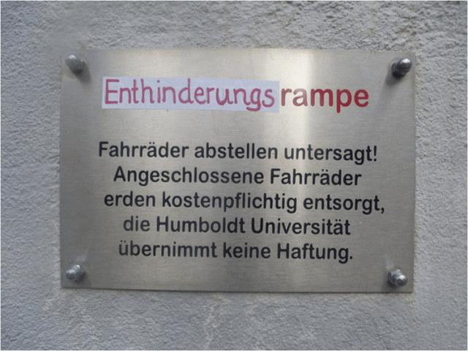
RE-ORIENTIERUNG DURCH DES-ORIENTIERUNG
Hacking stellt auf Orientierung und Desorientierung ab. Es geht um die Erkundung eines fremden Systems, um sich darin zurechtzufinden; und es geht darüber hinaus darum, eine bewusste Desorientierung bzw. neue Orientierungen in dieses System einzuführen. Diese Re-Orientierungen werden meist durch eine Umcodierung bewerkstelligt. Hacker können so via Störung zur Ausbildung neuer Strukturen beitragen; oft sind sie Anlass für neue Figurationen, ohne dass sie deren Gestalt bereits genau vorgeben.

Text zitiert nach: https://kulturshaker.de/cultural-hacking/#fn-2431-5 [15.12.2022]
Gruppe 2: KULTUR ALS PROGRAMM(IERUNG)
KULTUR ALS SYSTEM VON CODES UND MUSTERN …
Jede Kultur ist ein System aus Codes, Verabredungen, Normen und Regeln, welches Strukturen und spezifische (Be)Deutungen von Wirklichkeit formuliert. Dabei ist Kultur immer ein Konstrukt, ein Treppengeländer, welches dem Individuum Halt und der sozialen Gruppe Orientierung bietet. Geert Hofstede hat Kultur einmal als “kollektive Programmierung des Geistes” beschrieben. Er macht damit auf die normierende und prägende Wirkung von kulturellen Systemen aufmerksam. Unsere kulturellen Prägungen sind uns selten bewusst. Man kann sie sich vorstellen, wie die Grammatik, die wir unbewusst mit unserer Muttersprache gelernt haben. Wir wenden die Grammatik jeden Tag zielsicher an und zucken zusammen, wenn jemand einen Fehler macht. Die Regeln hinter der Grammatik aber kennen wir nicht bewusst. Wir müssen sie mühsam in der Schule lernen. Ähnlich ist es mit der kulturellen Grammatik. Nehmen wir an, wir nähmen im Supermarkt einen halbgefüllten Einkaufswagen irgendeines Kunden und würden damit zur Kasse gehen. Der betreffende Kunde wäre sicherlich aufgebracht. Dennoch könnte er uns weder ein Gesetz, noch eine Hausordnung, noch eine formulierte Regel nennen, die unser Verhalten verbietet. Trotzdem hätte er Recht mit der Aussage “Das macht man doch nicht!” oder “das ist doch nicht normal!”. Wir haben eine ungeschriebene Regel, eine unsichtbare Norm, eine kulturelle Verabredung gebrochen.

KULTUR ALS UNSICHTBARER QUELLCODE HINTER DEN MUSTERN DES ALLTAGS
Ein anderes Gleichnis ist das von Kultur als Programmierung. Hinter dieser nutzerfreundlichen Internetseite, die sie gerade anschauen, steckt ein unansehnlicher, komplizierter Quellcode, auf dem die Darstellung an ihrem Bildschirm beruht. Der Code ist aber versteckt. Auch kulturelle Codes sind oft versteckt und doch wirkungsmächtig.
Hinter der folgenden Alltagsstruktur (Toilettentüren mit Symbolen) stecken viele kulturelle Grundannahmen, quasi als Quellcode, versteckt. Eine ist z.B. die Annahme, es gebe nur zwei Geschlechter (zwei Türangebote) eine weitere, diese bräuchten getrennte Räume für ihre Notdurft. In der Darstellung der Symbole sind Gender-Stereotype und die damit verbundenen Vorstellungen von “Männlichkeit” und “Weiblichkeit” abgelagert.
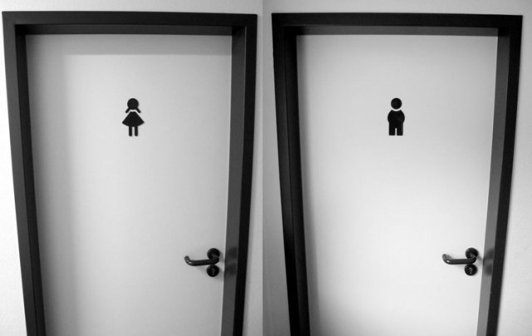
Abbildung 1: https://kulturshaker.de/einstellung/stereotype/gender/

Text zitiert nach: https://kulturshaker.de/cultural-hacking/#fn-2431-5 [15.12.2022]

Gruppe 3: CULTURAL HACKING
Cultural Hacking programmiert den unsichtbaren Quellcode hinter unseren kulturellen Normen um. Oft werden diese dadurch erst sichtbar. Bezüglich der verbreiteten und selten hinterfragten Toilettensymbole, bin ich z.B. auf diesen Hack in einer Jugendherberge gestoßen. Die simple Remontage der Symbol-Einzelteile verwirrt unsere Alltagsroutine (auf der Suche nach der “richtigen” Tür) und hinterfragt unsere Orientierungsmuster.
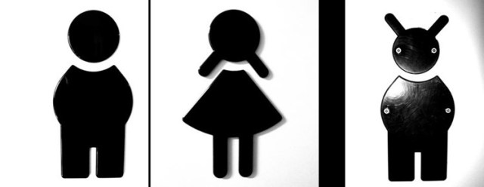
Abbildung 2: https://kulturshaker.de/einstellung/stereotype/gender/.
Nach diesem Beispiel lässt sich die Definition von Adrian Heuberger zum Cultural Hacking sicher besser verstehen:
Cultural Hacking ist eine dem Computer-Hack entlehnte Idee der Umkodierung und Verfremdung bestehender kultureller Codes. Über Manipulation und Zweckentfremdung von Alltagsgegenständen, -regeln und -routinen im außermusealen, öffentlichen Raum wird die Strategie verfolgt, Tabuisiertes hervorzuheben, resp. neue Lesarten des Gewohnten zu schaffen. Cultural Hacking als Kunst verläuft dabei entlang den Linien des Subtil-Politischen.

SUBVERSIVE KUNST DER UMGESTALTUNG
Cultural Hacking übt seine Faszination besonders dadurch aus, dass die Akteure aus dem Verborgenen arbeiten, ihre Identitäten verschleiern, ihre Aktionen geschickt in den Alltag einbauen und erst nach und nach aufdecken lassen, oder wie Johannes M. Hedinger formuliert:
„Cultural Hacking can be understood as infiltration into systems and the changing of their coding. It is a critical, often even subversive game with cultural codes, messages and values.“
Der folgende Hack funktioniert nur durch den Überraschungseffekt. Der Künstler hat mit diesem Hack zur Zeit des Schweizer Diskurses um das Minarett-Verbot alltägliche Machtmuster umcodiert und den (geduldeten) Gebetsruf der einen Glaubensgemeinschaft, durch den (verbotenen) einer anderen ersetzt. Indem er den Kirchturm zum Minarett macht, stellt er plötzlich indirekt die Frage nach einem Kirchturmverbot und heizt damit die Diskussion um die Aktualisierung der herrschenden Religionskultur neu an.

EIN HACK VON BANKSY ZUM KULTURELLEN UMGANG MIT TIEREN IN DER GESELLSCHAFT: https://youtu.be/WDIz7mEJOe

KULTUR ALS OPEN-SORCE-SOFTWARE
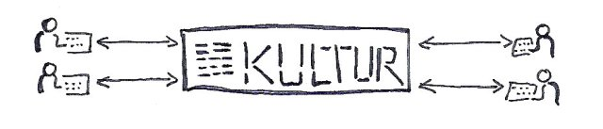
Nach dem neuen Kulturbegriff ist Kultur ist ein komplexes System an Codes und Verabredungen, welches von allen Menschen der sozialen Gruppe mitgestaltet und ständig verändert wird. Wir können uns Kultur daher vorstellen wie eine Open-Source-Software, deren Quellcode von tausenden Programmierern eingesehen und mitgestaltet werden kann.
In dem Sinne, kann Cultural Hacking, wie Prof. Torsten Meyer formuliert: „[…] als eine zwar besondere, vielleicht radikale, vielleicht aber einfach nur interaktive Angleichung an und Aneignung von Kultur verstanden werden.”

SINN DES HACKING: ALTERNATIVEN AUFZEIGEN
Die Abweichung, die Alternative ist auch das wesentlichste Strukturmerkmal des Hacks. Der Hacker weiß, es gibt nicht die eine Weise, ein Gerät, eine Software, einen Dienst oder ein sonstiges technisches Artefakt zu verwenden, sondern es gibt immer auch eine Alternative. Es gibt immer einen Weg, der nicht vorhergesehen war. Das ist die Politik des Hackens: das Aufzeigen und Schaffen von Alternativen, ein Akt der Freiheit, denn es ist das Ausbrechen aus einem System. Der Hack hilft zwar nicht, das System zu überwinden, sich von ihm unabhängig zu machen oder irgendeine Souveränität gegen es zu behaupten. Aber es stellt dem System die Alternative als Versprechen und/oder Drohung gegenüber und verweist somit auf die Kontingenz und Fragilität seines Machtanspruchs.
Im folgenden Bild demaskiert eine minimale Intervention ein alltägliches Symbol in Bezug auf seine darin versteckten sexistischen Rollenvorstellungen:
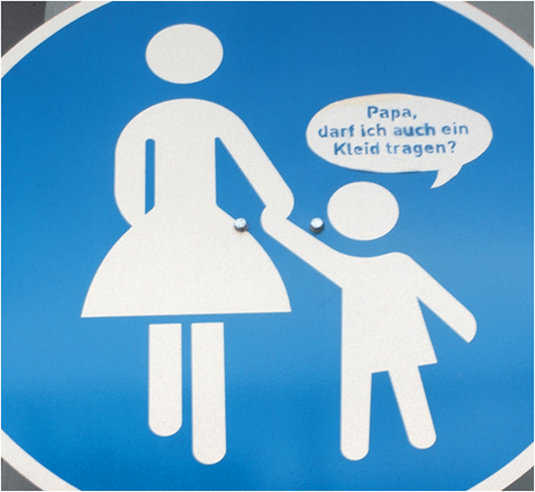
Abbildung 3: https://kulturshaker.de/einstellung/stereotype/gender/.

Es existiert also ein wesentlicher – und oftmals nicht verstandener – Unterschied zum Komplex des sogenannten „Culture Jamming“ und der Kommunikationsguerilla“, welche sich noch an althergebrachten Konfliktlinien abarbeiten: Es geht nicht darum, lediglich Kritik zu formulieren, Widerstand zu leisten oder den Gegner bloßzustellen, sondern das Ziel besteht in der Schaffung einer Innovation. Die Rolle von Subversion wandelt sich also vom Ziel zum Mittel – genauer gesagt: einem (präferierten) Mittel – zur Realisierung notwendiger Innovationen. Mögliche Weiterführende Aufgabe (Zur Diskussion): 1

HACKING THE SCHUL_BILDUNG
Folgende Überlegungen des Kunstprofessors Torsten Meyer zur Schul-Bildung als unkreatives Übernehmen von kulturellen Mustern im Gegensatz zur Idee der dekonstruktiven und damit aber auch kreativen Kraft des Cultural Hacking soll hier zur Diskussion gestellt werden:
Ich kann mir lebhaft vorstellen, welche Diskussion mein Vorschlag auslösen würde, auch Bildung in der Schule versuchshalber in der Form des Cultural Hacking zu denken. Schulen dienen soziologisch betrachtet eher einem Cultural Engineering als dem Cultural Hacking. Es geht dort um das Bewahren, nicht um das Weiterentwickeln von Kultur. Es geht um die Weitergabe von als kulturell bedeutsam erachteten Inhalten, um die Tradition dessen, was sich kulturell bewährt hat und deshalb als des Bewahrens wert angesehen wird. Mit ihren Schulen bewähren und bewahren sich Kulturen.
Andererseits ist die Schule aber auch die Institution, an der die Vergangenheit mit der Zukunft in Berührung kommt. Die Schule ist auch so etwas wie die Schnittstelle zwischen Tradition und kultureller Innovation, an der die Vor-Schriften der Kultur immer wieder mit den aktuellen (und absehbar zukünftigen) Realitäten abgeglichen werden müss(t)en und wo, um es drastisch zu sagen, das alte Drehbuch für die Rolle „Mensch“ von immer wieder neuen Darstellern immer wieder neu und immer wieder individuell uraufgeführt wird. Wenn aber Drehbuch und Bühne nicht mehr zueinander passen, dann müssen die Darsteller eben viel improvisieren. Das führt möglicherweise automatisch zu einer Art Cultural Hacking.
UND NOCH MEHR…
…zu (wissenschaftlichen) Publikationen und Hintergründen von Cultural Hacking und viele Beispiele finden sich auf dem wunderbaren Blog: https://culturalhacking.wordpress.com/
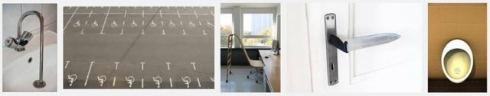
Bilder von http://robertrickhoff.blogspot.de/

MÖGLICHE WEITERFÜHRENDE AUFGABE (ZUR DISKUSSION): 2
Lesen Sie die folgenden Definitionen und diskutieren Sie, inwiefern dies Ihr bisheriges Verständnis von Cultural Hacking widerspricht, ergänzt oder verändert?
Was halten Sie von den Definitionen?
Was fehlt Ihnen?

Definitionen
„Cultural hacking can be understood as infiltration into systems and the changing of their coding. It is a critical, often even subversive game with cultural codes, messages and values.“ (Johannes M. Hedinger)
„Cultural Hacking ist eine dem Computer-Hack entlehnte Idee der Umkodierung und Verfremdung bestehender kultureller Codes. Über Manipulation und Zweckentfremdung von Alltagsgegenständen, -regeln und -routinen im außermusealen, öffentlichen Raum wird die Strategie verfolgt, Tabuisiertes hervorzuheben, resp. neue Lesarten des Gewohnten zu schaffen. Cultural Hacking als Kunst verläuft dabei entlang den Linien des Subtil-Politischen.“ (Adrian Heuberger)
„Von den Dadaisten über den Situationismus und Punk existiert eine direkte Entwicklungslinie zu aktuellen Formen subversiver Strategien. Und diese folgen der Logik von Hackern: in fremde Systeme eindringen, sich darin orientieren und dann neue und überraschende Orientierungen einführen.“ (Thomas Düllo, Franz Liebl)
„In mimetischen Prozessen ‚gleicht’ sich der Mensch der Welt an. Mimesis ermöglicht es ihm, die Außenwelt in die Innenwelt hineinzuholen und die Innenwelt in die Außenwelt auszudrücken. In diesem Sinn ‚gleicht’ sich der Hacker den Codestrukturen an, holt diese Außenwelt in seine Innenwelt und drückt diese Innenwelt wiederum in jene Codestrukturen heraus. Cultural Hacking kann in diesem Sinne als eine zwar besondere, vielleicht radikale, vielleicht aber einfach nur interaktive Angleichung an und Aneignung von Kultur verstanden werden.“ (Torsten Meyer)
https://culturalhacking.wordpress.com/cultural-hacking/ [22.02.2022]

Sequenz 2b: Erarbeitung II – Lernaufgabe
[ Modul „Aktuelle politische Kunst“]

Anhand unterschiedlicher Positionen in der Gegenwartskunst und Kultur sollen Herangehensweisen, Strategien und Möglichkeiten politischer, bzw. gesellschaftskritischer Kunst erarbeitet werden, um ein mögliches Spektrum zu veranschaulichen. Diese können teils als Cultural Hacking gesehen werden, allen ist zumindest ein kritischer Umgang mit gesellschaftlichen Konventionen gemein.
Bitte beachten Sie, dass sich einige der aufgeführten Künstlerinnen und Künstler Ausdrucksformen bzw. Bilder bedienen, die Schülerinnen und Schüler verstören könnten. Prüfen Sie daher bitte vorab kritisch, welche Beispiele Sie in Ihrer Lerngruppe einsetzen möchten.
Für die Gruppeneinteilung der Schülerinnen und Schüler in bieten sich Apps/Programme an, mit der diese schnell und für alle transparent ersichtlich wird. Zudem bieten Apps, wie bspw. TaskCards eine Plattform für die gesammelten (digitalen) Inhalte der Schülerinnen und Schüler sowie einen erleichterten und vor allem visuell ansprechenden Zugriff auf beispielhafte Links zu Künstlerpositionen.
Zur Differenzierung bei der Recherche dienen weitere Hilfestellungen in Form von Link-Hinweisen, mit denen den Schülerinnen und Schülern zentrale Aspekte der jeweiligen Künstlerinnen und Künstler zur Verfügung gestellt werden.
Für die Schülerinnen und Schüler ergeben sich verschiedene Präsentationsmöglichkeiten. So könnten die Kunstpositionen bspw. in Form geläufiger PowerPoint-Präsentation oder als Gruppenpuzzle vorgestellt werden, sowie in kreativeren Formen wie bspw. Pecha Kucha (s.u.). Auch gängige Formen von Erklärvideos (Kleynen 2019) aber auch Videos nach dem ‚Vorbild‘ der Arte-Reihe ‚(Fast) Die ganze Wahrheit‘ (vgl. Ebd.) wären denkbar.

„Pecha Kucha
Pecha Kucha ist eine aus Japan stammende Vortragstechnik, die aus wenigen, aber starren Vorgaben besteht: [-> Links; Beispiele aus dem KU] Die zu einem mündlichen Vortrag passende Präsentation (Power Point, Keynote o.ä.) besteht aus 20 unterschiedlichen Folien, die jeweils 20 Sekunden gezeigt werden. Durch diese Vorgaben wird der Fokus von der schriftsprachlichen Unterstützung eines Vortrags auf visuelle Impulse verschoben, da diese schneller und ‚intuitiver‘ vom Publikum gelesen werden können. Zentral ist dabei, dass es zu einer Reduktion, wie auch (meist) zu einer Transformation kommen muss, um den sprachlichen Vortrag mittels Bildern zu unterstützen, so dass sowohl Vortragende wie Betrachtende einen aktiven Übersetzungs- und damit (Ko-)Konstruktionsprozess leisten müssen. Diese visuelle Transformation kann den sprachlichen Vortrag unterstützen, irritieren, ironisieren oder illustrieren.
(Fast) Die ganze Wahrheit (und andere Erklärvideos)
Die vom Fernsehsender Arte produzierten 3- bis 4-minütige Videos ‚(Fast) Die ganze Wahrheit‘ beziehen ihren Charme aus dem scheinbaren Widerspruch zwischen komplexem Inhalt und scheinbar simpler Legetechnik. Die Videos werden mit einfachsten Mitteln – insbesondere durch Spielzeugfiguren, Plastikspielzeug und alltägliche Gegenstände hergestellt (vgl. Erklärvideos: Legetechnik). So werden bspw. Jean-Michel Basquiat und Andy Warhol als zwei Pinsel mit wiedererkennbaren Frisuren dargestellt (vgl. Filmstill).
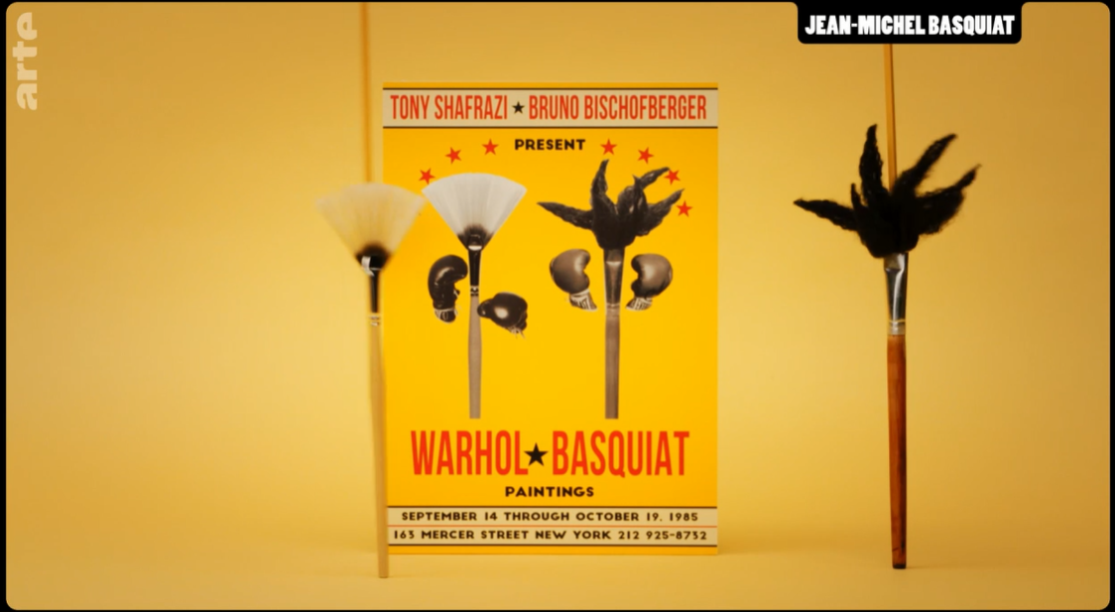
(Filmstill aus: (Fast) die ganze Wahrheit: Jean-Michel Basquiat; https://www.arte.tv/de/videos/094490-035-A/fast-die-ganze-wahrheit/ [17.01.2023])

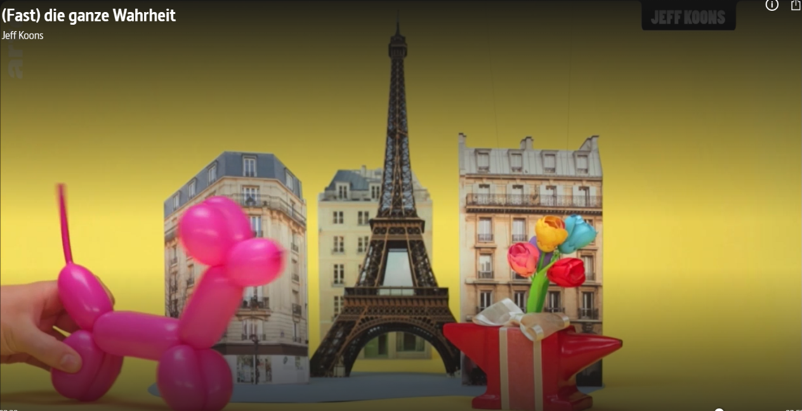
Zugleich vermögen die Filme das (vermeintlich) Wesentliche einer berühmten Person, biografisch gebunden, unterhaltsam, wie (teilweise) tiefsinnig zu visualisieren und zu präsentieren. Durch einfache Requisiten, Materialien, den Mut zum Imperfekten (wie der Hand im Bild) und zur Lücke bei zugleich durchdachten Darstellungsmöglichkeiten wird eine Auswahl geschildert - halt „fast“ die ganze Wahrheit erzählt.
(Filmstill aus (Fast) Die ganze Wahrheit: Jeff Koons: https://www.arte.tv/de/videos/078174-037-A/fast-die-ganze-wahrheit/ [17.01.2023])
„Lerntheoretisch interessant und somit für die Schule nutzbar, wird dieses Vorgehen nicht allein durch eine einfache, aber durchdachte Umsetzung, sondern eben auch durch eine anekdotische und insbesondere bildlich adaptierte Zusammenfassung von als subjektiv interessant erscheinenden Aspekten der jeweiligen Thematik – denn somit bekommt das Darzustellende für Schülerinnen und Schüler Sinn, wird greifbar, nahbar, interessant und nicht (so schnell) vergessen – ohne dabei das ‚Wesentliche‘ aus dem Blick zu verlieren, bzw. dieses zu repräsentieren.“ (Kleynen 2022)

Literatur:
Kleynen, Thomas (2022): (Performative) Präsentationen rezeptiver Arbeitsergebnisse. In: Kunst + Unterricht. Erscheint voraussichtlich 2023
Kleynen, Thomas (2019): Erklärvideos im Kunstunterricht. In: Kunst + Unterricht, Heft 429/430.

Sequenz 2b: Erarbeitung II – Lernaufgabe
[ Modul „Aktuelle politische Kunst“]

Arbeitsauftrag zur rezeptiven Erarbeitung zeitgenössischer, politisch arbeitender Künstlerinnen und Künstler

Erarbeiten Sie zu einer der folgenden Kunstpositionen folgende Aspekte und sammeln Sie für eine entsprechende spätere Darstellung Informationen und v.a. Materialien, die die jeweilige Position visuell und konzeptionell nahebringt:
- Was sind die zentralen Kunstwerke? (Welche sprechen Sie besonders an? Welche werden in den Medien (kontrovers) diskutiert? Und wieso eigentlich?)
- Was ist typisch bzw. charakteristisch bzgl. der Motive, der Arbeitsweise, der Techniken etc.?
- Inwiefern könnte man dies mit Hilfe der Kunstwerke präsentieren? (Versuchen Sie bei einer späteren Darstellung mit wenig Text auszukommen.)
- Sammeln Sie Ihre Fundstücke und Ideen.

Liste (möglicher) Kunstpositionen:
- Banksy
- Santiago Sierra
- Kara Walker
- Frankfurter Hauptschule
- Zentrum für politische Schönheit
- Yes Men
- Uldus Bakhtiozina
- Yael Bartana
- Hito Steyerl

Beispielhafte Link-Liste zu den Künstlerpositionen:
Banksy:
- https://de.wikipedia.org/wiki/Banksy
- https://www.banksy.co.uk/index.html
- http://www.artnet.de/k%C3%BCnstler/banksy/
- https://www.zdf.de/kultur/kultur/fb-banksy-100.html

Santiago Sierra:
- https://www.youtube.com/watch?v=naoYNgnDUl8 [15.12.2022]
- https://de.wikipedia.org/wiki/Santiago_Sierra
- https://www.santiago-sierra.com/
- https://kunstschau.netsamurai.de/santiago-sierra-und-menschenrechte/

Kara Walker:
- http://www.artnet.de/k%C3%BCnstler/kara-walker/
- https://www.youtube.com/watch?v=MhByMffG9IA
- https://de.wikipedia.org/wiki/Kara_Walker
- https://www.schirn.de/ausstellungen/2021/kara_walker/

Frankfurter Hauptschule:
- https://www.monopol-magazin.de/stadt-aachen-entfernt-kunstwerk-der-frankfurter-hauptschule
- https://www.zeit.de/zett/2019-08/kunstkollektiv-frankfurter-hauptschule-wir-fanden-goethe-schon-immer-scheisse
- https://www.monopol-magazin.de/frankfurter-hauptschule-capri-batterie-hehe
- https://urbanshit.de/kuenstlerkollektiv-frankfurter-hauptschule-stellt-ausgebrannten-polizeiwagen-in-der-stadt-aus/
- https://hauptschule.bigcartel.com/
- https://www.youtube.com/watch?v=emGj31I5OIo

Zentrum für politische Schönheit
- https://politicalbeauty.de/
- http://de.wikipedia.org/wiki/Zentrum_f%C3%BCr_Politische_Sch%C3%B6nheit
- https://www.zeit.de/kultur/2019-12/zentrum-fuer-politische-schoenheit-kunst-aktivismus
- https://www.youtube.com/watch?v=qcBVq-PtrpY

Yes Men
- http://de.wikipedia.org/wiki/The_Yes_Men
- https://theyesmen.org/
- https://www.youtube.com/watch?v=ajkItiDgTLY
- https://www.youtube.com/watch?v=AMWv3VY-4v8

Uldus Bakhtiozina
- https://www.uldus.com/
- https://www.ted.com/talks/uldus_bakhtiozina_wry_photos_that_turn_stereotypes_upside_down
- https://en.wikipedia.org/wiki/Uldus_Bakhtiozina
- https://www.arte.tv/de/videos/104143-000-A/uldus-bakhtiozina-arte-tracks/
- https://www.ted.com/talks/uldus_bakhtiozina_portraits_that_transform_people_into_whatever_they_want_to_be?language=de

Yael Bartana
- https://yaelbartana.com/
- http://de.wikipedia.org/wiki/Yael_Bartana
- https://www.youtube.com/watch?v=VkqpLSI9Jio
- https://vimeo.com/85442766
- https://www.jmberlin.de/thema-yael-bartana
- https://vimeo.com/160076160

Hito Steyerl
- https://www.monopol-magazin.de/dossiers/kuenstler/hito-steyerl
- https://de.wikipedia.org/wiki/Hito_Steyerl
- https://www.youtube.com/watch?v=ffg4EafY7aI
- https://www.youtube.com/watch?v=6V24Z03XKNc
- https://youtu.be/WyIWLvyzcH4
- https://youtu.be/z4Iqbkesp7o

Sequenz 3 & 4: Transfer – Praktische Leistungsaufgabe
[ Modul „AR-Hack“]

Die Trennung von Sequenz 3 und 4 im beispielhaften Verlaufsplan (s.o.) ist v.a. eine analytische, damit die unterschiedlichen Aspekte – Erstellung einer eigenen gestaltungspraktischen Arbeit bzw. eines Projektes auf der einen und der Verknüpfung dieser Arbeit/dieses Projektes an einen realen Ort auf der anderen Seite – verdeutlicht werden.
In der Konzepterarbeitung der Schülerinnen und Schüler erscheint diese Trennung teils als nicht zielführend, da die Werk-Kontext-Verknüpfung, die anhand von Applikationen zur Augmented Reality geschaffen werden soll, zu Beginn der Konzeptentwicklung mitgedacht werden muss.

Sequenz 3 & 4: Transfer – Praktische Leistungsaufgabe
[ Modul „AR-Hack“]

Arbeitsauftrag: Praktische Leistungsaufgabe

Wie die Beispiele aus der zeitgenössischen Kunst im bisherigen Verlauf zeigen, sind viele Aspekte und Möglichkeiten von Cultural Hacking bzw. Urban Intervention nicht legal oder zu teuer und daher praktisch in Schule nicht durchführbar – virtuell aber schon!
Die dargestellte Aufgabe wird sich folglich darauf beziehen, Vorgefundenes bzw. die ‚Wirklichkeit‘, (kulturelle) Gegebenheiten digital zu ‚hacken‘. Es geht also darum, vorgefundene Wirklichkeit bzw. Gegebenheiten digital zu überarbeiten, in Frage zu stellen, zu kommentieren, sabotieren, zu verändern o.ä. und an den entsprechenden Gegebenheiten, Örtlichkeiten etc. erfahrbar zu machen.
Ein zentraler Aspekt ist hierbei die Realisierbarkeit, dass die geplante ‚Interventionen‘ an diesen (öffentlichen) Orten virtuell erfahrbar werden können. Ihre Aufgabe besteht also darin, zu einem Thema eine gestaltungspraktische Arbeit (gern auch eine Serie mit mehreren Arbeiten) zu entwickeln und umzusetzen, die digital (bspw. mittels Link/QR-Code/der App BiParcours oder ähnlichem) genau dort zu sehen ist, wo sie ursprünglich 'hingehört'. Ihr Projekt soll ein klares Thema haben und über ein Konzept verfügen, das schriftlich fixiert wird - ein „lustiger Kommentar“ zu einer Gegebenheit ist hier nicht ausreichend.
Zur Inspiration: Beispiel für die Verbindung eines Kunstwerks an einem bestimmten Ort: (Kasseler Bahnhof: https://www.youtube.com/watch?v=sOkQE7m31Pw [15.12.2022])

Arbeitsschritte:
Bitte lesen Sie alle Arbeitsschritte der Reihe nach in Ruhe durch und beginnen Sie erst dann mit den ersten Schritten.
Achten Sie dabei darauf, dass einige der Schritte parallel zum gesamten Arbeitsprozess verlaufen, Sie also diese die ganze Zeit über im Blick behalten müssen – diese sind kursiv geschrieben!

- Vorab-Inspiration:
Schauen Sie sich die Ergebnisse und die Werke der Künstlerinnen- und Künstler, die im Unterricht bislang erarbeitet wurden, an.

- Themenwahl:
Suchen Sie sich ein Thema aus, zu dem Sie in den folgenden Stunden arbeiten möchten. Das könnte sein:
  - Gender/Geschlechterklischees
  - Schönheitsideale (bspw. Umberto Eco: Geschichte der Schönheit/ Geschichte der Hässlichkeit)
  - Rassismus/ Kolonialismus
  - Sexismus; Macht und Unterdrückung
  - Kultur (das Eigene vs. das ‚Fremde‘; Ethnografie)
  - Geschichte, historische Ereignisse
  - Surreale Alltagswelten
  - Utopie/Dystopie (Schöne neue (Medien)Welt, Zukunftsentwürfe etc.)
Wenn Sie ein eigenes, hier noch nicht aufgelistetes Thema für sich entdeckt haben, dem Sie nachgehen möchten, besprechen Sie dies bitte mit der Lehrkraft

- Themenauseinandersetzung:
  - Beschreiben Sie, was Sie an diesem Thema interessiert und wieso es Sie interessiert.
  - Was ist für Sie das Zentrale, das Wichtigste hieran?
  - Sammeln Sie im Laufe der Zeit aktuelle Informationen zu diesem Thema. Gibt es aktuelle Diskussionen hierzu in der Öffentlichkeit? Was sagen die Medien zum Thema?
  - Inwiefern finden Sie das Thema in ihrem Alltag? Was hat es mit Ihnen zu tun?
  - Befragen Sie andere, holen sich unterschiedliche Meinungen ein: Was sagen die Menschen in Ihrem Umfeld dazu?

- Konzeptentwicklung:
  - Entwickeln und skizzieren Sie verschiedene Möglichkeiten, wie Sie zu ihrem Thema im Rahmen des Cultural Hackings arbeiten könnten? (Schaue Sie ggf. hierzu vorab noch einmal die bisherigen Arbeitsergebnisse an.)
  - Beschreiben und skizzieren Sie Ihre Ideen, die Möglichkeiten, wie man zu ihrem Thema Cultural Hacking betreiben könnte.
  - Was wären die Ergebnisse? Wie sehen diese aus und wo würden sie zu finden sein?
  - Wie könnte man dies umsetzen?

- Durchführung
  - Führen Sie ihr Konzept aus und dokumentieren Sie ihre Arbeitsschritte.
  - Besprechen Sie Ihre Ausführungen mit den Mitschülerinnen und Mitschülern und mit Ihrer Lehrkraft.

- Präsentation
  - Wo sollten Ihre Arbeiten zu sehen sein (und wieso dort)?
  - Auf welche Weise und mit welchen Mitteln (Apps (s.u.)) könnte man sie dort sehen?
  - Wie könnte auf anderem Wege eine Präsentation aussehen? Wie könnte man die Arbeiten einem ‚Publikum‘ (Kurs, Öffentlichkeit) zugänglich machen?
  - Erstellen Sie eine ‚Präsentation‘, so dass sich der Kurs im Anschluss Ihre Arbeit(en) vor Ort ansehen kann.

- Reflexion
  - Simultan (während der Arbeit)
    - Beschreiben Sie, warum Sie was wie machen!
    - Was haben Sie als nächstes vor und wieso?
    - Sind Sie zufrieden mit der (jeweils heutigen) Arbeit, warum (nicht)?
  - Reflexion am Ende des Projektes:
    - Was haben Sie gemacht und wieso haben Sie es (auf diese Art) gemacht?
    - Wie ist es dargestellt?
    - (Inwiefern) Passt es zu dem Thema? Und zu Ihnen?
    - Was ist Ihnen gut gelungen, was nicht? Warum?
    - Was hätten Sie gerne anders und wie sollte es (perfekter Weise) sein?
    - Ist der Arbeitsauftrag erfüllt? Warum (nicht)?
    - War das Cultural Hacking? Inwiefern (nicht)?

Mögliche Apps, die Ihnen bei der Arbeit behilflich sein könnten:
- Bildbearbeitung
  - Gimp
  - PIXLR
  - Photopea

- QR-Code-Generator:
  - www.qrcode-generator.de
  - www.qrcode-monkey.com/de

- ‚Sprechende‘ Bilder (bspw. Statuen etc.):
  - Chatterpix
  - MugLife

- AR:
  - Halo AR
  - MAKR
  - Wallery (nur für Bilder an eine Wand)

- Zeichnen im Virtuellen Raum:
  - 3D-Brush
  - Just a Line

- 3D-Scanner:
  - SiPi
  - Scan AR
  - Polycam
  - Capture 3D
  - QLone
  - Record 3D
  - Scaniverse

Sind Sie mit allem fertig und zufrieden mit Ihrer Arbeit, dann:
- Zählen Sie die Anzahl der Buchstaben ‚e‘ auf den Arbeitsblättern.
- Schreiben Sie hierzu einen Aufsatz zu ihrem Projekt, der dieselbe Anzahl der ‚e’s beinhaltet.
- Bitten Sie eine Deutschlehrkraft Ihrer Wahl, Ihren Text zu lesen und zu benoten.
- Währenddessen können Sie überprüfen, ob ein weiterer Buchstabe, oder die Summe von 2, oder 3 Buchstaben genauso oft auf dem Arbeitsblatt vorkommt. Was will das Universum uns damit sagen? Schreiben Sie auch hierzu einen Aufsatz und senden Sie ihn an die Herausgeber des Dudens mit der Bitte, diesen in einem Vorwort des Nachschlagewerkes zu veröffentlichen.
- Ziehen Sie von der erhaltenen Note des Deutschaufsatzes die Zahl Eins ab und multiplieren Sie diese mit der Anzahl der ‚e’s aus dem Text. Schreiben Sie mit dieser Anzahl von ‚e’s einen neuen Text und geben Sie auch diesen ab, bis Sie keinen mehr schreiben müssen. (Wann wäre das der Fall?)
- Was hat das alles mit Cultural Hacking zu tun?
- Warum 42?

CULTURAL HACKING von Franz Liebl, in: Düllo, Thomas/Liebl, Franz (Hrsg.), (2005): Cultural Hacking: Kunst des Strategischen Handelns.
CULTURAL HACKING von Franz Liebl, in: Düllo, Thomas/Liebl, Franz (Hrsg.), (2005): Cultural Hacking: Kunst des Strategischen Handelns.
Torsten Meyer: Postironischer Realismus: Zum Bildungspotential von Cultural Hacking, in: Johannes M. Hedinger/Marcus Gossolt/CentrePasquArt Biel/Bienne (Hrsg.) (2010): Lexikon zur zeitgenössischen Kunst von Com&Com. La réalité dépasse la fiction, S. 432-437: https://culturalhacking.files.wordpress.com/2010/10/comcom-katalog_meyer.pdf
Die erstellte Auswahl soll ein breites Spektrum darstellen und bietet aufgrund teils radikaler Ansätze und Kunstwerke ein Fundament für eine Kontroverse zu Fragen der Werte, der Zensur, gesellschaftlichen Normen etc. Hier sind auch andere/weitere aktuelle Künstlerinnen und Künstler ebenso möglich wie zielführend, wie u.a. Ai Wei Wei, Gerhard Richter (Birkenau-Zyklus), Beuys und den Brüdern Chapman etc.
https://de.wikipedia.org/wiki/Gruppenpuzzle; https://www.methodenkartei.uni-oldenburg.de/uni_methode/gruppenpuzzle/ [23.02.2022]
Alle Links zuletzt abgerufen am 15.12.2022.

